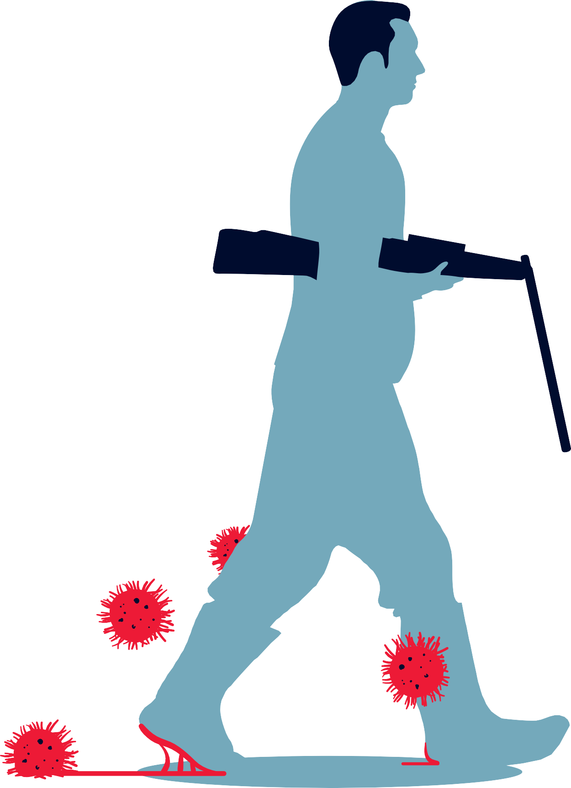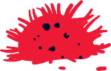AFRICKÝ MOR OŠÍPANÝCH

Africký mor ošípaných (AMO) je vysoko nákazlivá choroba domácich a divých ošípaných. Nepredstavuje nebezpečenstvo pre ľudské zdravie ale je zničujúca pre hospodárstvo.
Neexistuje proti nej žiadna vakcína.
Ako poľovníci máte možnosť včasného zistenia prípadov a zodpovednosť primerane konať.

Nešírte chorobu.
Poľovníci
Nebuďte prenášačmi smrteľnej choroby ošípaných.

REŠPEKTUJTE VŠEOBECNÉ BEZPEČNOSTNÉ OPATRENIA

Čistite a dezinfikujte svoje vybavenie na pracovisku.

Zastrelené diviaky vypitvávajte na miestach poľovného revíru, určených na opracovanie tiel.

Pred opustením revíru vyčistite a vydezinfikujte svoje lovecké trofeje.

Nenechávajte diviakom potravu.

Nenavštevujte farmy, pokiaľ to nie je nevyhnutné.

Neponúkajte domáce výrobky zo svojich poľovačiek ani nimi nekŕmte zvieratá.

- Nahláste každého mŕtveho alebo chorého diviaka veterinárnym orgánom.
- Rešpektujte každý zákaz poľovania nariadený zodpovednými orgánmi.
- Ak ste v pravidelnom kontakte s domácimi ošípanými, nepoľujte na diviaky.

Pre viac informácií: www.oie.int/asf

